유심보호서비스 보다 안심하고
편리하게 이용할 수 있습니다
- 유심교체와 동일한 효과 ‘유심보호서비스’, 29일 중 가입자 1천만명 넘어설 듯
- 28일 오후부터 유심보호 예약서비스 도입해 처리용량 증설
- 예약접수/예약완료 등 UI도 안심하고 편리하게 이용할 수 있도록 개편
엠바고 : 배포 즉시 사용 가능합니다.

[2025. 04. 29.] 보도참고자료

SK텔레콤은 사이버 침해 사고와 관련 유심정보 악용을 막아주는 유심보호 서비스의 처리용량을 크게 늘리고, 예약접수/예약보호 서비스 완료 안내/예약가입 완료 안내 등의 UI(User Interface)를 고객들이 보다 안심하고 편리하게 이용할 수 있도록 개편했습니다.

최근 사이버 침해 사태와 관련 고객들의 불안이 높아짐에 따라 지난 27일 고객발표문을 통해 유심교체 서비스 안내와 함께 유심보호서비스를 믿고 가입해달라며 서비스 가입 후 피해 발생시 SK텔레콤이 100% 책임지겠다고 발표한 이후 고객들의 가입이 몰리며 T월드 접속장애 등이 발생함에 따라 고객들의 불편을 해소하기 위한 후속 조치를 취한 것입니다.

우선 서비스 가입을 원활하게 하기 위해 유심보호서비스 가입 예약 코너를 28일 오후 5시부터 별도로 운영함으로써 1일 처리 용량을 50%가량 늘렸습니다. 이에 따라 29일 오후 3시 현재 유심보호서비스 가입건수는 950만건을 넘어서고 있으며, 오늘 내로 천만 건을 돌파할 것으로 전망되고 있습니다.

또한 예약접수/예약보호 서비스 완료 안내/예약가입 완료 안내 등의 UI 등을 개선하고, ‘SKT가 서비스 가입 후 피해에 100% 책임지겠다’는 메시지 등을 넣어 사용자들이 편리하게 서비스에 대한 믿음을 가지고 이용할 수 있도록 개선했습니다.

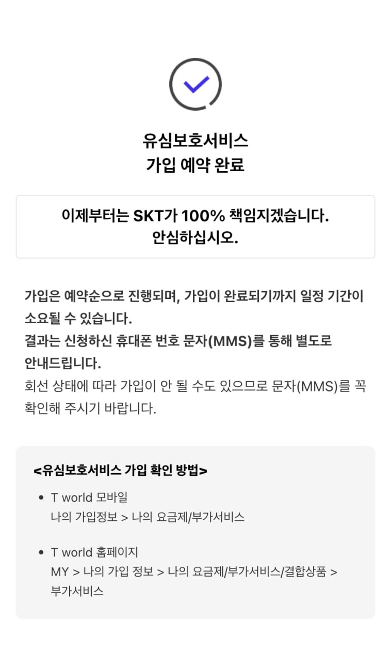

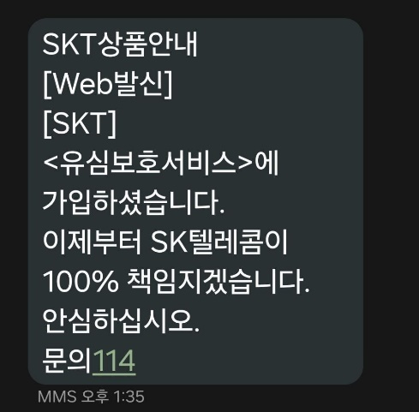

[그림 1, 2] 가입 완료 안내 화면 및 문자 예시

SKT는 이번 사이버 침해사고 관련 유심보호서비스는 유심교체와 동일한 효력을 가지는 안전한 서비스인 만큼 많은 고객들이 안심하고 이용할 수 있도록 가입과 이용 등의 모든 프로세스에 걸쳐 서비스를 지속적으로 개선해 나갈 예정으로, 오는 5월 중으로 해외 로밍 시에도 서비스를 이용할 수 있도록 추가 개편할 예정입니다.

<끝>

